2 ВСКРЫТИЕ РУДНЫХ МЕСТОРОЖДЕНИЙ

2.1 Выбор места заложения основных вскрывающих выработок

Теоретические основы решения этой задачи разработаны акад., Л.Д. Шевяковым.
Для случая сосредоточенных грузов при одинаковых условиях транспортирования основная вскрывающая выработка должна быть заложена в месте такого груза Т_{н}, чтобы выполнялись условия

ΣТ_{л} + Т_{н} > ΣТ_{пр}; ΣТ_{пр} + Т_{н} > ΣТ_{л} (2.1)

где ΣТ_{л} и ΣТ_{пр} — суммы грузов, расположенных соответственно слева и справа от груза Т_{н}.
В практике этот случай имеет место, например, при одновременной разработке нескольких параллельно залегающих рудных тел.
Задача может быть решена графическим путем (рисунке 2.1). На оси абсцисс точками 1—5 указываются места расположения грузов (Т₁—Т₅). По оси ординат откладывают сумму грузов (Т₁ — в точке 1, Т₁+ Т₂ — в точке 2; Т₁+Т₂+Т₃ — в точке 3 и т.д.).
Общую сумму грузов 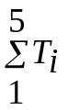 делят пополам и через точку D проводят горизонтальную линию DЕ; пересечение ее с ломаной АВ (точка F, соответствующая грузу Т₃) определяет место расположения основной вскрывающей выработки. При совпадении линии DЕ с одной из горизонтальных отрезков ломаной линии АВ основная вскрывающая выработка может быть расположена в любой точке этой площадки.

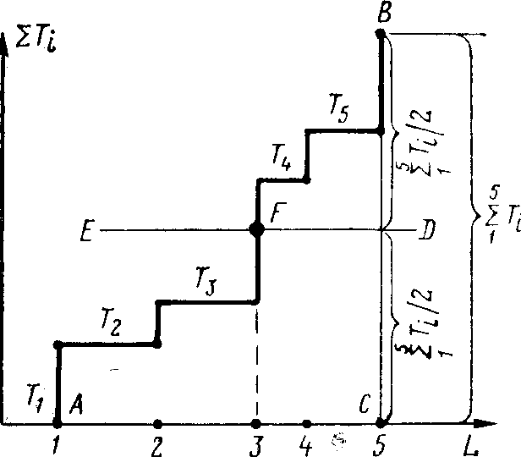

Рисунок 2.1 – График к определению расположения основной вскрывающей выработки при сосредоточенных грузах
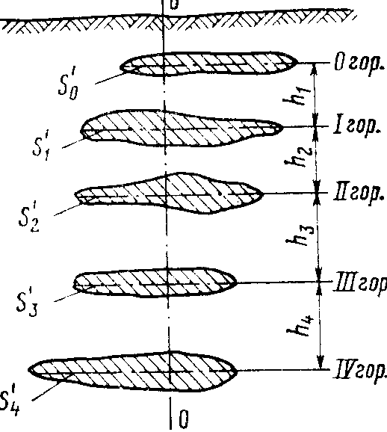

Рисунок 2.2 – Схема расположения основного ствола при крутом падении (ОО — искомая плоскость расположения ствола)

При разработке рудных месторождений с непрерывно распределенными грузами место расположения основной вскрывающей выработки определяют из условия ΣТ_{л} = ΣТ_{пр}. Небольшие размеры рудных тел по простиранию, их неправильная форма и приближенное очертание контуров представляют определенные трудности примения формул акад. Л.Д. Шевякова.
Если плотность руды принять постоянной, то запасы руды будут пропорциональны площадям откаточных горизонтов и задача по определению места заложения основной вскрывающей выработки сводится к вычислению рудных площадей на планах, этих горизонтов (рисунок 2.2).

Место расположения основной вскрывающей выработки по простиранию определится из условия

ΣS_{л} = ΣS_{пр} = ΣS/2 (2.2)

где ΣS_{л} = ΣS_{пр} — сумма расчетных рудных площадей горизонтов соответственно слева и справа от оси расположения выработки;
ΣS — суммарная расчетная рудная площадь горизонтов.
Применительно к рисунку 2.2.

ΣS = (S₀ + S₁ + S₂ + S₃ + S₄) / 2 (2.3)

где S₀ = 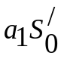; S₁= 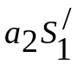; S₂ = 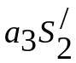; S₃=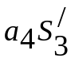; S₄=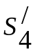

а₁ = К₁; а₂ = К₁ + К₂; а₃ = К₂ + К₃; а₄ = К₃ + 1;

К₁ = h₁ / h₄; К₂ = h₂ / h₄; К₃ = h₃ / h₄; К₄ = h₄ / h₄ =1.

При равной высоте этажей К₁ = К₂ = К₃ = К₄ = 1.
Суммарная расчетная рудная площадь горизонтов составит

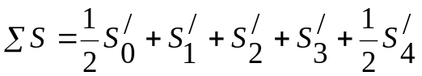 (2.4)

Методика решения поставленной задачи сводится к следующему.
Рудные горизонты совмещаются на одном плане (рисунке 2.3); маркшейдерскими осями (0, 1, 2 ...) рудные горизонты разделяют на участки по простиранию (0—1, 1—2, 2—3 и т.д.).
Рудные площади на каждом участке замеряют (например, планиметром) для каждого горизонта отдельно и после по приведенным выше формулам суммируют.
Строят график нарастания расчетной рудной площади по простиранию месторождения (рисунок 2.4).
Положение основной вскрывающей выработки СС на этом графике соответствует ординате кривой АВ со значением ΣS/2; если выше и ниже прямой СD провести горизонтальные линии FF' и ЕЕ' (соответствующие погрешности при подсчете площади ΣS/2) и из точек F и Е опустить перпендикуляры на ось абсцисс, то точки К и М ограничат область оптимального расположения основной вскрывающей выработки по простиранию месторождения; погрешность в подсчете ΣS/2 составляет обычно около 10%.
Рассмотрим случай выбора места заложения основной вскрывающей выработки при различных условиях транспортирования рудной массы (рисунок 2.5). Рудную массу по главному квершлагу транспортируют к основному стволу ОС. Выданная на поверхность другим видом транспорта она поступает на обогатительную фабрику. Требуется найти оптимальное место заложения основного ствола по простиранию, обеспечивающее минимальные затраты по транспортированию руды в подземных условиях и на поверхности.

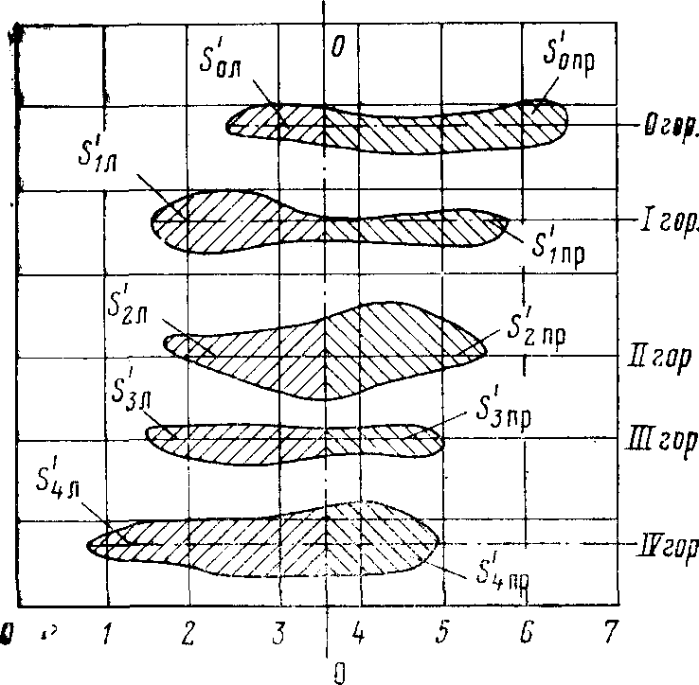

00 — искомая плоскость расположения основной вскрывающей выработки; 0—7 — маркшейдерские оси
Рисунок 2.3 – Схема расположения рудных площадей на основных горизонтах

Ввиду различных видов транспортирования рудной массы вводим понятие эквивалентной рудной площади

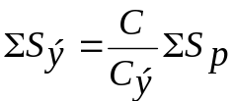 (2.5)

где С и Сэ — затраты на транспортирование рудной массы соответственно на поверхности и в шахте, у.е./(т·км);
ΣS_{р} — суммарная расчетная рудная площадь подземных горизонтов, м².

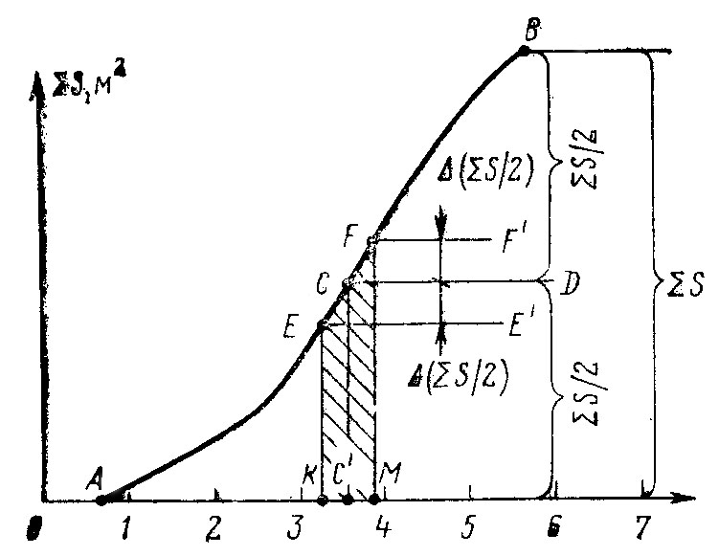

СС' — плоскость расположения венозной вскрывающей выработки; КМ — участок расположения основной вскрывающей выработки; 0—7— маркшейдерские оси)
Рисунок 2.4 – График к определению расположения основной вскрывающей выработки при распределенных грузах
Для оставленной задачи строим график увеличения расчетной площади по простиранию рудного тела с учетом суммарной ΣS и эквивалентной ΣS_{э} площадей (рисунок 2.6).
Длина отрезка ОН равна ΣS_{р} + ΣS_{э}. Положение точки D на оси ординат определяем из условия ОD = DН= (ΣS_{р} + ΣS_{э})/2.

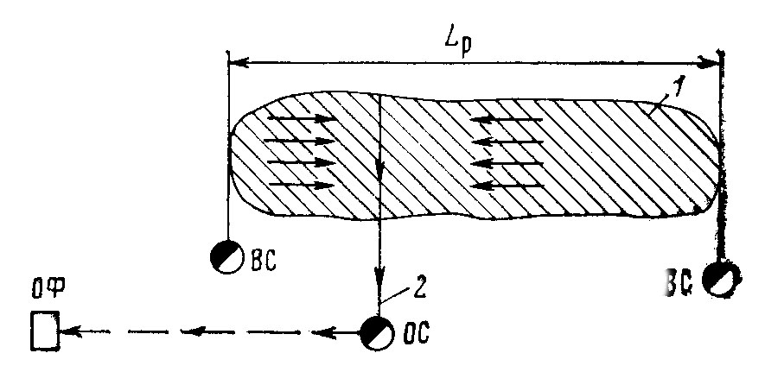

1 – рудное тело; 2 – ось главных квершлагов; ОС — основной ствол; ВС — вспомогательный ствол; ОФ – обогатительная фабрика; L_{р} – длина рудного тела
Рисунок 2.5 – Схема к выбору места расположения основного ствола при различных условиях транспортирования рудной массы

Из точки D проводим линию, параллельную оси ОА, до пересечения ее в точке С с кривой АВ увеличения расчетной рудной площади. Пересечение перпендикуляра, опущенного из точки С, с осью ОА определяет место заложения основного ствола. С учетом погрешности при вычислении расчетной рудной площади 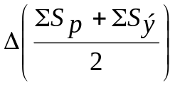, ствол должен быть расположен в области, ограниченной линиями КК' и LL'.

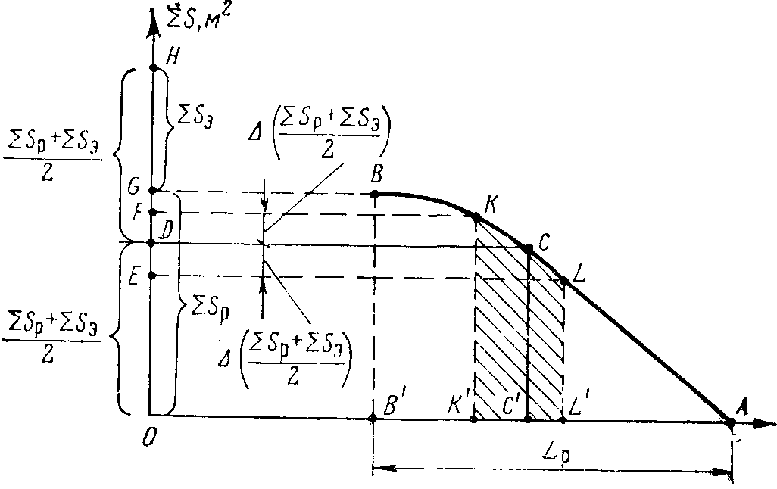

L_{р} — длина рудного тела по простиранию; К'L' — участок оптимального расположения основного ствола
Рисунок 2.6 – График к определению суммарной ΣS и эквивалентной ΣS_{э}, рудных клощадей
При условии, что С<Сэ, ствол всегда будет расположен в пределах длины рудного тела по простиранию L_{р}. При С>С, основной ствол следует располагать вблизи бункеров обогатительной фабрики.

2.2 Примеры

2.2.1 Пример 1. Определить место заложения основного ствола по простирана рудной залежи. Высота этажа 60 м; плотность руды γ =3,5 т/м³; длина рудного тела по простиранию L_{р}=750 м. Планы рудной залежи по горизонтам показаны на рисунке 2.7.

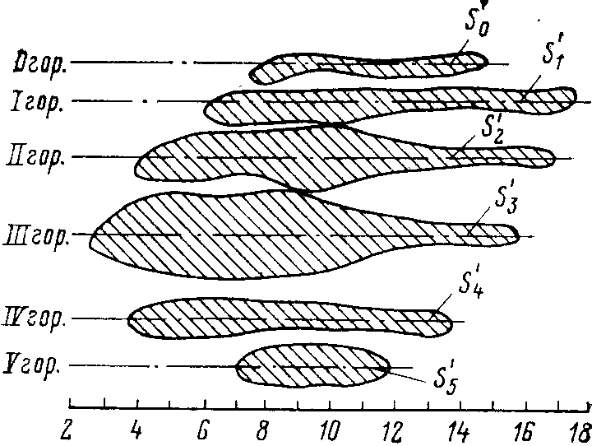
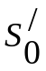– 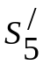 — площадь балансовых запасов; 2—18— маркшейдерские оси
Рисунок 2.7 – Схема расположения рудных площадей по горизонтам

2.2.2 Решение.
1) Место заложения ствола определяем из условий (2.2) и (2.4).
2) Общая расчетная рудная площадь ΣS =141210 м², ΣS/2=70605 м².
3) График увеличения рудных площадей по простиранию залежи показан на рисунке 2.8. Половина рудной площади приходится на участок 8— 9. Принимав погрешность в подсчете рудной площади равной 10%. Тогда Δ(ΣS /2)= 0,1·70605=7060 м².

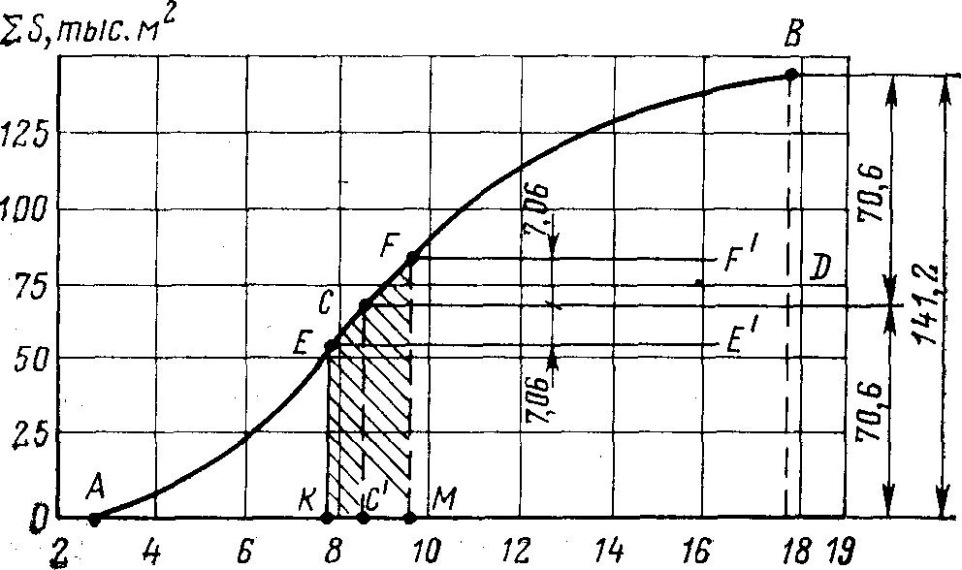

2 – 19 — маркшейдерские оси
Рисунок 2.8 – График к определению области оптимального расположения основной ствола без учета транспортирования полезного ископаемого на поверхности
По графику (рисунок 2.8) область оптимального расположения ствола по простиранию равняется 60 м. Соответственно размеры крыльев шахтного поля составят: левого от 250 до 310 м, правого от 440 до 500 м.

2.2.3 Пример 2. Как изменится определенное в предыдущем причере положение основного ствола, если учесть затраты на транспортирование рудной массы на поверхности до металлургического завода, расположенного справа (по простиранию залежи) от рудника. Затраты на поверхностное транспортирование составляют 70% затрат на подземное транспортирование (С/С_{э}=0,7).

2.2.4 Решение.
1) Определяем величину эквивалентной расчетной рудной площади [из условия (2.5)] ΣS_{э} = 141210·0,7 = 98847 м².
Следовательно ΣS_{р} + ΣS_{э} = 141210+98847=240057 м²,
2) Расположение ствола будет соответствовать участку с суммарной расчетной рудной площадью
(ΣS_{р} + ΣS_{э}) / 2 = 240057 / 2 = 120028,5 м².
3) По графику (рисунок 2.9) половина суммарной расчетной площади соответствует участку 12.

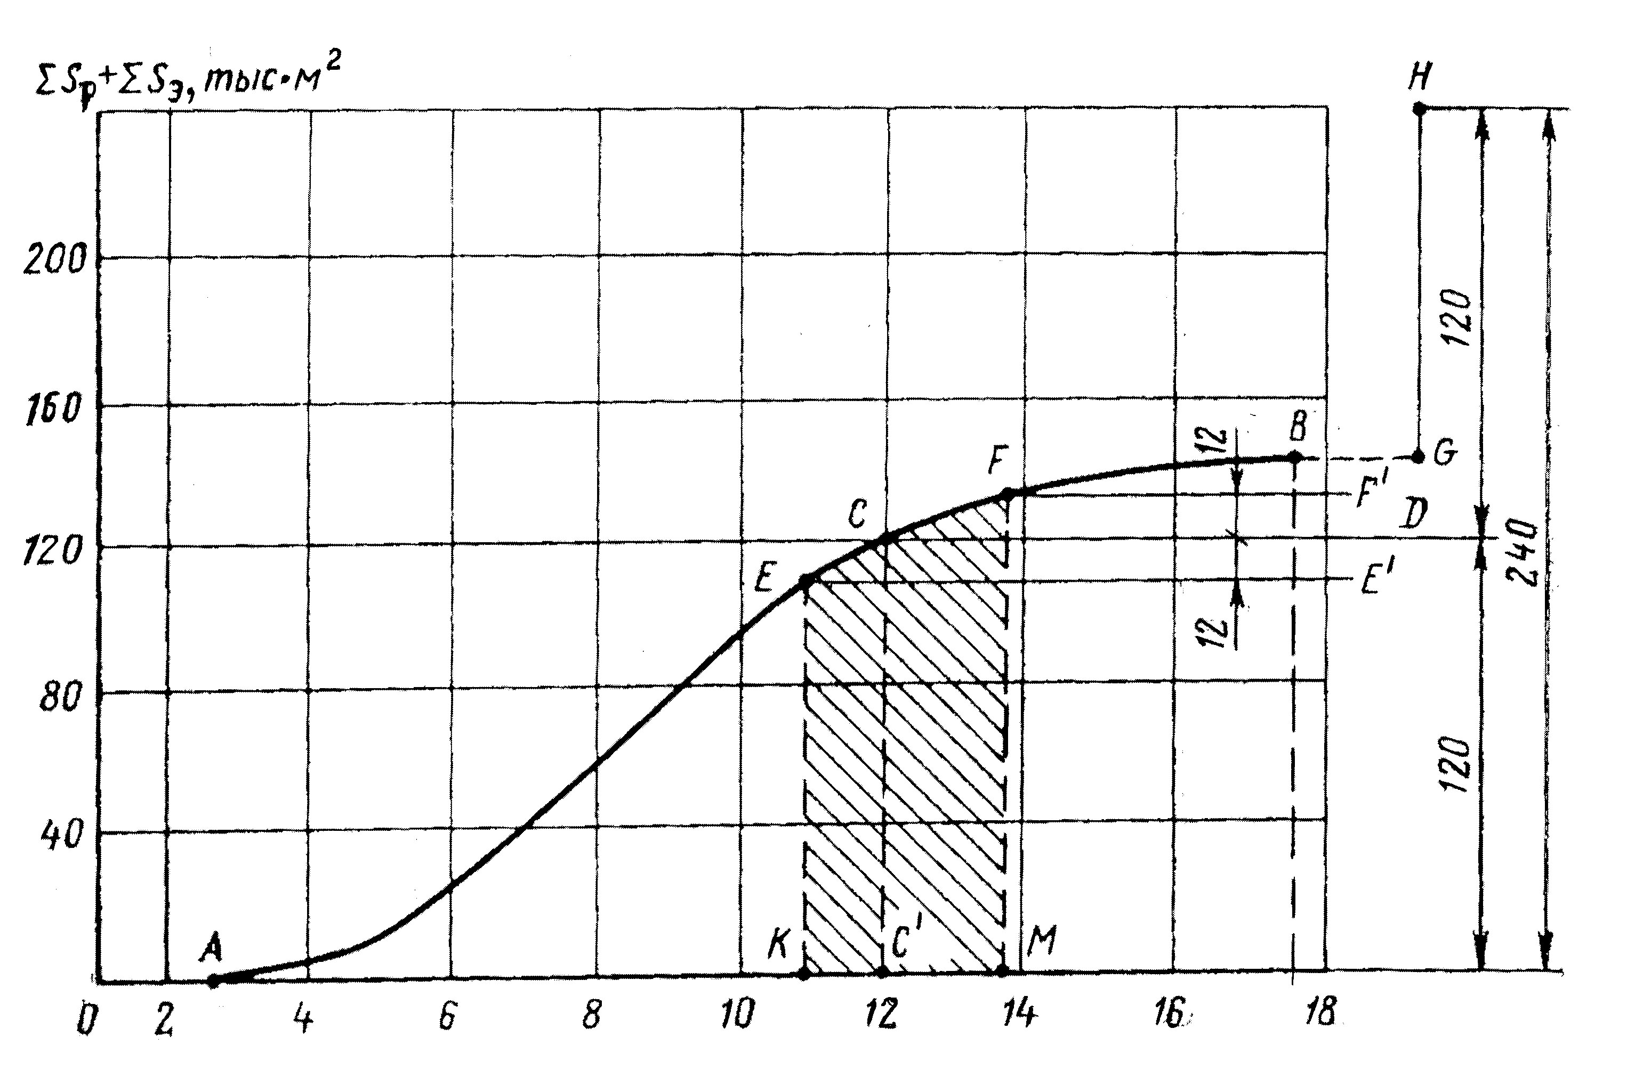

Рисунок 2.9 – График к определению оптимальной области расположения основного ствола с учетом транспортирования полезного ископаемого на поверхности
4) Вероятная погрешность при подсчете площади
=0,1·120028,5=12002,85 м².
Область оптимального расположения ствола по простиранию будет равна 80 м. Соответственно размеры крыльев шахтного поля составят: левого от 470 до 550 м, правого от 200 до 280 м.

2.3 Выбор способа вскрытия

Выбор способа вскрытия месторождения (шахтного поля) сводится к определению типа, числа, места заложения, формы и площади поперечного сечения вскрывающих выработок в зависимости от горно-геологических условий месторождения, уровня развития техники и экономических показателей.
При проектировании горнорудных предприятий способ вскрытия месторождения методом вариантов на основе технико-экономического сравнения их в следующем порядке:
- намечают технически возможные варианты вскрытия месторождения;
- из намеченных вариантов оставляют два – три лучших;
- по отобранным вариантам определяют объемы горно-капитальных работ, по укрупненным показателям подсчитывают капитальные затраты и эксплутационные расходы, зависящие от способа вскрытия, при этом одинаковые затраты и расходы исключают из расчета;
- если варианты экономически равноценны, то окончательный выбор способа вскрытия производят с учетом технических факторов.
При технико-экономическом сравнении вариантов по укрупненным показателям место заложения вскрывающих выработок, высота этажа или ширина панели, потери и разубоживание руды принимаются ориентировочно на основе горно-геологической характеристики месторождения и практики разработки аналогичных месторождений; ориентировочными являются и принимаемые стоимостные показатели.
Наиболее экономичным вариантом вскрытия считается тот, при котором удельные суммарные приведенные затраты будут минимальными.
Капитальные затраты, финансирование которых осуществляется за счет средств капитального строительства, разделяют на первоначальные и затраты будущих лет.
Первоначальные затраты – затраты, связанные со строительством рудника (шахты) до сдачи его в эксплуатацию. К ним относят строительство зданий и сооружений на поверхности, проходку стволов, штолен, околоствольных дворов, проведение квершлагов, сооружение приемных площадок, капитальных рудоспусков, бункеров и подземных дробилок.
К затратам будущих лет относят затраты, которые производят в период эксплуатации рудника (углубка стволов, сооружение околоствольных дворов, проведение квершлагов и других капитальных выработок на новых горизонтах).
Так как первоначальные капитальные затраты по сравниваемым вариантам вскрытия могут значительно отличаться по величине, а затраты будущих лет могут производится в разное время после пуска рудника в эксплуатацию, то при сравнении вариантов вскрытия затраты должны быть сведены к одному и тому же периоду. Такие затраты называют дисконтированными [27].
Для удобства технико-экономического сравнения затраты приводят к моменту сдачи рудника в эксплуатацию. Приведенные капитальные затраты (у.е.) в период строительства рудника определяют по формуле (2.6)

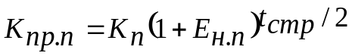 (2.6)

где К_{п} – первоначальные капитальные затраты, у.е.;
Е_{н.п} = 0,1—коэффициент приведения разновременных затрат;
t_{стр} – продолжительность строительства рудника, лет.

Приведенные капитальные затраты (у.е.) будущих лет, т.е. в период эксплуатации рудника

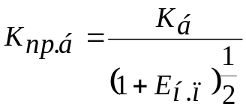 (2.7)

где К_{б} – затраты, которые будут производится через t лет после сдачи рудника в эксплуатацию;
t – период приведения капитальных затрат (период, отделяющий время вложения затрат от момента дачи рудника в эксплуатацию.
К эксплуатационным расходам, учитываемых при сравнении вариантов, относят расходы ан поддержание и ремонт капитальных выработок, транспортирование полезного ископаемого на поверхность, водоотлив, вентиляцию и др.
Удельные суммарные приведенные затраты (у.е.) по варианту вскрытия определяют по формуле
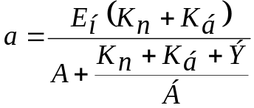 (2.8)

где Е_{н} = 0,15 – нормативный коэффициент эффективности капитальных вложений;
А – годовая производительность рудника, т;
Б – балансовые запасы месторождения, т;
Э – сумма всех эксплуатационных расходов за период отработки месторождения, у.е.
Принимая во внимание достоверность исходных данных, принятых по укрупненным показателям погрешность подсчета при методе вариантов не превышает 10%.
Обозначим удельные суммарные (приведенные) затраты по вариантам через а₁ и а₂, причем а₂ > а₁ (1, 2 – индексы сравниваемых вариантов). Варианты можно считать экономически равноценными, если

(а₂ – а₁) / (а₂ + а₁)≤0,1 (2.8 а)

Для дальнейших расчетов принимаем следующие обозначения: m – горизонтальная мощность рудного тела, м; α – угол его падения, градус; L – длина рудного тела по простиранию, м; L_{бл} – длина блока, м; Н – глубина разработки месторождения, м; Н_{н} – мощность наносов, м; Н_{р} – глубина разработки месторождения (без учета мощности наносов), м; L_{с} – длина ствола, м; L_{ш} – длина штольни, м; h – глубина ствола ниже последнего вскрытого горизонта, м; β – угол наклона основного ствола, градус; Н_{э} – высота этажа, м; n – число этажей в рудном теле (месторождении); n₁ – число этажей при вскрытии групповыми квершлагами; γ – плотность руды, т/м³; Б – балансовые запасы руды месторождения, т; D – количество руды, добываемой из месторождения, т; Б_{э} – балансовые запасы руды в этаже, т; t – продолжительность отработки месторождения (шахтного поля), лет; t_{э} – продолжительность отработки этажа, лет; А_{бл} – годовая производительность блока, т; S_{с} – площадь поперечного сечения ствола, м²; V₀ и v₀ – объемы околоствольных выработок соответственно на главном откаточном и промежуточном горизонтах, м³; V_{к.р} – объем капитальных выработок по руде (на всем месторождении), м³; р — коэффициент разубоживания руды; k_{и.р} — коэффициент извлечения руды; k_{пр.с} — затраты на проходку ствола, у.е/м³; k_{пр.ш} — затраты на проходку штольни, у.е/м³; k_{пр.о} — затраты на проходку околоствольных выработок, у.е/м³; k_{пр.к} — затраты на проведение квершлагов, у.е/м; k_{под.с} — годовые затраты на поддержание ствола у.е/м; k_{под.к} — годовые затраты на поддержан квершлагов, у.е/м; S_{к}—площадь поперечного сечения квершлага на главном откаточном горизонте, м²; L_{с.к} — средняя длина квершлагов главных откаточных горизонтов, м; L_{с.пх} — средняя длина транспортировки руды на поверхности, м; l_{с.к} — средняя длина промежуточных горизонтов, м; k_{о.п} — затраты на подземную транспортировку руды, у.е/(т·м); k_{о.пх} — затраты на транспортировку руды на поверхности, у.е/(т·м); k_{п} — затраты на транспортировку руды по вертикали, у.е/(т·м); k_{в} — затраты, приходящиеся на 1 т руды при напоре, равном 1 м, у.е; Со — плановая себестоимость 1 т руды, добываемой из очистных забоев, за вычетом затрат на амортизацию выработок, у.е.
Формулы для определения варианта вскрытия месторождения приведены ниже.

Балансовые запасы руды

Б = LH_{p}mγ или V = LH_{p}m (2.9)

Количество добываемой руды

D = Бk_{и.р} / (1 – р) (2.10)

Число этажей в шахтном поле

n = (Н – Н_{н}) / Н_{э} = Н_{р} / Н_{э} (2.11)

Продолжительность отработки месторождения (шахтного поля)

t = D/ А или t = Бk_{и.р} / [А(1 – р)] (2.12)

Продолжительность отработки этажа

t_{э} = t / n или t_{э} = Б_{э}k_{и.р} / [А(1 – р)] (2.13)

Капитальные затраты (у.е.) на проведение:
ствола

К_{пр.с} = k_{пр.с} S_{с}(Н + h) / Sinβ (2.14)

штольни
К_{пр.ш} = k_{пр.ш} S_{ш} L_{ш} (2.15)

квершлагов основных горизонтов

К_{пр.к.о} = k_{пр.к} S_{к} L_{к} n / n₁ (2.16)

квершлагов промежуточных горизонтов

К_{пр.к.п} = k_{пр.к} S_{к} l_{к} n (n₁ – 1) / n₁ (2.17)

околоствольных выработок основных горизонтов

К_{пр.о.о} = k_{пр.о} V_{о} n / n₁ (2.18)

околоствольных выработок промежуточных горизонтов

К_{пр.о.п.} = k_{пр.о} v_{о} n(n₁ – 1) / n₁ (2.19)

Затраты (у.е.) на поддержание:
наклонного ствола

Э_{под.с} = k_{под.с} t[Н_{н} + h + n₁Н_{э} (n / n₁ + 1) / 2]Sinβ (2.20)

вертикального ствола

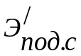= k_{под.с} t[Н_{н} + h + n₁Н_{э} (n / n₁ + 1) / 2] (2.21)

квершлагов основных откаточных горизонтов

Э_{под.к.о} = k_{под.к} L_{с.к} [n / (n₁ + 1)] t_{э} (2.22)

квершлагов промежуточных горизонтов

Э_{под.к.п} = 2k_{под.к} l_{с.к} [n / n₁ (n – 1)] t_{э} (2.23)

штреков

Э_{под.шт} = 2k_{под.шт} L_{шт} t_{э} (2.24)

Затраты (у.е.) на транспортирование руды:
по квершлагам

Э_{о.п} = k_{о.п} DL_{с.к} (2.25)

на поверхности

Э_{о.пх} = k_{о.пх} DL_{с.пх} (2.26)

Эксплуатационные затраты на транспортирование руды по стволу, (у.е./т·м)

Э_{п} = k_{п} D [Н_{н} + h₁ + Н_{э} (n + n₁) / 2] (2.27)

где h₁ – высота подъема ниже последнего вскрытого горизонта.
Затраты на водоотлив, приходящиеся на 1 тонну руды при напоре, равном 1 метру,
Э_{в} = k_{в} D [Н_{н} + Н_{э} (n / n₁) / 2] (2.28)

Возмещение затрат (у.е.) от попутно добытой руды при вскрытии месторождения

С_{воз} = С_{о} V_{к.р} γ (2.29)
2.4 Примеры

2.4.1 Пример 1. Определить способ вскрытия (рисунок 2.10) при следующих условиях: мощность горизонтально залегающего рудного тела m=20 м; размеры его в плане 600х400 м; проектная глубина разработки Н=310 м; плотность руды γ=3 т/м³; коэффициент крепости налегающих пород по шкале проф. М.М. Протодьяконова f=10; коэффициент извлечения руды k_{и.р}=0,95, разубоживания р=0,1; угол сдвижения налегающих пород φ=70°; годовая производительность рудника А=0,5 млн. т; коэффициент эффективности капиталовложений Е_{н} =0,15.

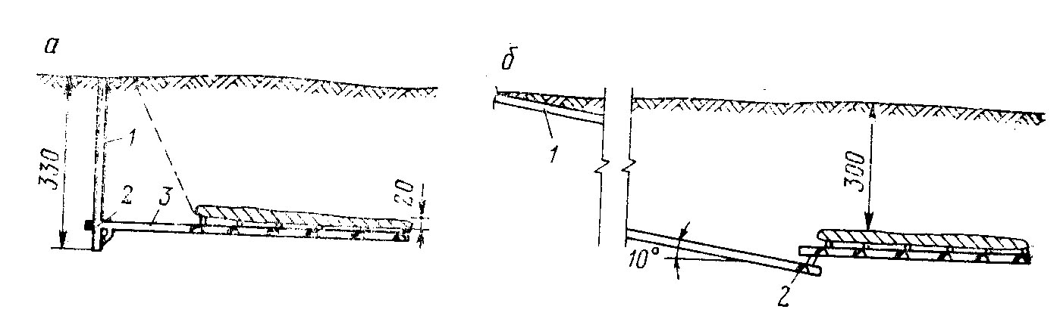
1 — основной ствол; 2 — околоствольный двор; 3 — квершлаг
Рисунок 2.10 – Схемы к выбору способа вскрытия месторождения вертикальным (а) или наклонным (б) стволом
2.4.2 Решение. Для вскрытия месторождения могут быть применены следующие варианты; вскрытие вертикальным стволом; наклонным стволом с транспортированием руды самоходным оборудованием и наклонным стволом, оборудованным конвейером. При заданной годовой производительности применение конвейера при транспортировании руды нецелесообразно, поэтому для технико-экономического сравнения оставляем варианты 1 и 2.
При их сравнении затраты на проведение и эксплуатацию вспомогательных стволов, на водоотлив, так как они одинаковые не учитывали.
По формуле (2.9) определяем балансовые запасы руды
Б = 600·400·20·3 = 14,4 млн т.
Количество добытой руды находим по формуле (2.10)
D= 14,4·0,95/(1—0,1) = 15,2 млн. т.
Продолжительность отработки месторождения по формуле (2.12)
t = 15,2/0,5=30 лет.
Определяем капитальные затраты по сравниваемым вариантам.
Поперечные сечения вскрывающих выработок и объемы околоствольных дворов принимаем типовыми в соответствии с годовой производительностью рудника, назначением выработок и принятым способом транспортирования руды.
Затраты на проведение капитальных выработок [23] приведены в таблице 2.1. Стоимость оборудования при транспортировании руды на поверхность при варианте 1 составляет 250 тыс. у.е., при варианте 2 — 65,6 тыс. у.е.
Число автосамосвалов для транспортирования руды по подземным выработкам для варианта 2 определяем по формуле [2]

N_{а} = Аk_{нер} k_{и} / (3·З00Асм) (2.30)

где k_{нер} = 1,15— коэффициент неравномерности работы автосамосвалов;
k_{и} = 1,2 — коэффициент инвентарности;
3 — число рабочих смен в сутки;
300 —число рабочих дней в году;
А_{см} — сменная производительность автосамосвала, т.

А_{см}=l_{см}q_{а}/(2L_{тр}) (2.31)

где l_{см}— сменный пробег автосамосвала (по данным практики l_{см}=60 км);
q_{а}=5 — грузоподъемность автосамосвала, т;
L_{тр} =1,95 — длина транспортирования, км.
А_{см} =60·5/(2·1,95) =77 т;
N_{а} = 500000·1,15·1,2/(3·300·77) =10.
С учетом капитальных затрат на подъемное оборудование (250 000 у.е.) для варианта 1 общие затраты составляют 930 475 у.е. Для варианта 2 (в работе 10 самосвалов) капитальные затраты составляют 65600 у.е., а общие – 1 630 250 у.е.
Затраты на поддержание выработок и транспортирование руды на поверхность для сравниваемых вариантов приведены ниже.

 | Вариант 1 | Вариант 2
Годовые затраты на поддержание, у.е./м:
ствола | 25 | 20
квершлага | 20 | —
Затраты на транспортирование руды:
по вертикальному стволу, у.е./(т·м) | 0,0004 | —
по подземным выработкам, у.е./(т·м) | 0,00007 | —
по наклонному стволу, у.е./м | — | 0,113

Таблица 2.1 – Затраты на проведение капитальных выработок

Выработка | Число выработок | Площадь поперечного сечения вчерне, м² | Длина, м | Объем, м³ | Затраты на проведение выработки, у.е..
Вариант 1
Ствол | 1 | 25,5 | 330 | 8415 | 546 975
Околоствольный двор | 1 | — | — | 1400 | 63000
Квершлаг | 1 | 9,4 | 250 | 2350 | 70500
Вариант 2
Ствол | 1 | 19,8 | 1950 | 38610 | 1 544 400
Околоствольный двор | 1 | — | — | 450 | 20250

Затраты на транспортирование руды по наклонному стволу определяем по формуле

k_{а} = l_{см} (с₁ + с₂) / (1000А_{см}) + с₃/А_{см} (2.32)

где l_{см} — сменный пробег автосамосвала, км;
А_{см} — сменная производительность одного автосамосвала, т;
с₁ — коэффициент затрат на обслуживание и ремонт автомашин, у.е.;
с₂ — то же, на горюче-смазочные материалы, у.е.;
с₃ —заработная плата шофера за смену, у.е.
Для автосамосвалов грузоподъемностью 5 т;
с₁ = 67 у.е.; с₂ = 27 у.е.; с₃ = 3,2 у.е. [2];
k_{а} = 60(67+27) / (1000·77) +3,2 / 77 = 0,113 у.е./т.
Данные по видам затрат для сравниваемых вариантов приведены в таблице 2.2
Рассматриваемая задача по выбору способа вскрытия является статистической [27], так как каждый из сравниваемых вариантов характеризуется наличием только первоначальных капитальных затрат, постоянством ежегодных эксплуатируемых расходов, одинаковым сроком службы рудника.
Оптимальный вариант определяем по минимальным удельным суммарным затратам по формуле

(Е_{н} /А)▌К+▌(К+Э)/Б→min (2.33)

где К и Э — капитальные и эксплуатационные затраты, у.е.
Общие затраты по вариантам вскрытия приведены ниже.

 | Вариант 1 | Вариант 2
Капитальные затраты, у.е. | 930 475 | I 630 250
Эксплуатационные затраты, у.е. | 2 669 900 | 2 887 600
Удельные суммарные затраты, у.е. | 0,529 | 0,803

Таблица 2.2 – Данные по видам затрат для сравниваемых вариантов

Виды затрат | Формула | Расчет | Затраты, у.е.
Вариант 1
Поддержание ствола | k_{под.с} L_{с} t | 25·330·30 | 247500
Поддержание квершлага | k_{под.к} L_{к} t_{э} | 20·250·30 | 150000
Транспортирование руды по квершлагу | k_{оп} L_{к} D | 0,00007·250·15,2·10⁶ | 266000
То же по вертикальному стволу | k_{п} L_{с} D | 0,0004·330·15,2·10⁶ | 2006400
Итого |  |  | 2669900
Вариант 2
Поддержание ствола | k_{под.с} L_{с} t | 20·1950·30 | 1170000
Транспортирование руды по наклонному стволу | k_{а} D | 0,113·15,2·10⁶ | 1717600
Итого |  |  | 2887600

Полученные значения а₁ и а₂ сравниваем по формуле (2.8, а)
(0,803—0,529) : (0,803 + 0,529) = 0,206.
Следовательно, сравниваемые варианты не равноценны. Принимаем вариант вскрытия месторождения вертикальным стволом, так как удельные суммарные затраты у него меньше.
2.4.3 Пример 2. Выбрать способ вскрытия месторождения этажными или капитальной штольнями для следующих условий: горизонтальная мощность рудного тела m=10 м; угол падения рудного тела α=70°; длина рудного тела по простиранию L=500 м; проектная глубина разработки от верхней границы рудного тела Н_{р}=300 м; плотность руды γ=3 т/м³; коэффициент крепости f=10; коэффициенты извлечения k_{и.р}=0,9 и разубоживания р=0,1; угол сдвижения пород лежачего бока φ_{л}=70°; годовая производительность рудники А=0,3 млн.т.
Решение. Для технико-экономического сравнения принимаем два варианта вскрытия: этажными штольнями с канатной дорогой и капитальной штольней со слепым вспомогательным стволом и капитальным рудоспуском (рисунок 2.11).
а б
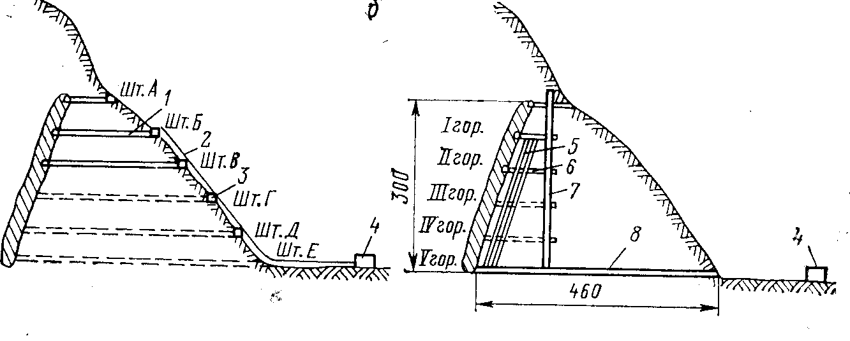

1 — этажная штольня; 2 — подвесная канатная дорога; 3 — погрузочная площадка; 4 — обогатительная фабрика; 5 — капитальный рудоспуск с ходовым восстающим; 6 — квершлаг; 7 — слепой вспомогательный ствол; 8 — капитальная штольня
Рисунок 2.11 – Схемы к выбору способа вскрытия месторождения этажными штольнями (а) или капитальной штольней (б)

При сравнении вариантов не учитываем одинаковые затраты на проведение и оборудование штольни А, а также затраты, связанные с проходкой и эксплуатацией вентиляционных капитальных выработок.
Балансовые запасы руды по формуле (2.9) составят

Б = 500·300·10·3 = 4,5 млн. т.

Количество добытой руды находим по формуле (2.10)

D = 4,5·0,9 / (1 – 0,1) = 4,5 млн. т.

Продолжительность отработки месторождения определяем по формуле (2.12)
t = 4,5 / 0,3 = 15 лет

Продолжительность отработки этажа по формуле (2.13)

t_{э} = 15 / 5 = 3 года

Определяем капитальные затраты по сравниваемым вариантам.
Поперечные сечения капитальных выработок принимаем типовыми.
Длину штолен находим по рисунку 2.11. Глубина слепого ствола — 315 м, капитального рудоспуска и ходового восстающего — по 260 м, длина квершлагов: гор. I – 44 м, гор. II — 68 м, гор. III — 92 м, гор. IV — 116 м.
Расчет капитальных затрат приведен в таблице 2.3.
Первоначальные капитальные затраты определяем по формуле (2.6). Приведенные капитальные затраты в период эксплуатации находим по формуле
(2.7).
Рассматриваемая задача по выбору способа вскрытия является динамической, так как из сравниваемых вариантов характеризуется наличием первоначальных и в период эксплуатации капитальных затрат и различием ежегодных эксплуатационных затрат. В таких задачах необходимо учитывать не только величину затрат, но и их время вложения [6, 27].
Эксплуатационные затраты по сравниваемым вариантам приведены ниже.

 | Вариант 1 | Вариант 2
Годовые затраты на поддержание, у.е./м:
ствола | ─ | 30
квершлага этажной штольни | 25 | ─
капитальной штольни | ─ | 20
рудоспуска и восстающего | ─ | 15
Затраты на транспортирование руды, у.е./(т·м):
по квершлагам | ─ | 0,00005
по этажным штольням | 0,00008 | ─
по канатной дороге | 0,00025 | ─

Общие затраты по вариантам вскрытия приведены ниже.

 | Вариант 1 | Вариант 2
Приведенные капитальные затраты, у.е. | 591941 | 712546
в том числе:
первоначальные | 472032 | 604830
в период эксплуатации | 119909 | 27716
Эксплуатационные затраты, у.е. | 500880 | 480750
Удельные суммарные затраты, приведенные(а), у.е/т | 0,558 | 0,606
Сравниваем полученные значения а по формуле (2.8, а)
(0,606 – 0,558)0,606 + 0,558) = 0,041
Таблица 2.3 – Расчет капитальных затрат

Выработка и капитальное сооружение | Число выработок | Площадь поперечного сечения в проходке, м² | Глубина (длина) выработки, м | Объем, м³ | Стоимость 1 м выработки, у.е. | Общая стоимость, у.е. | Год вложения капитальных затрат на строительство и относительного пуска рудника в эксплуатацию | Приведенные капитальные затраты, у.е.
Вариант 1
Штольня Б | 1 | 7,28 | 160 | 1165 | 25 | 29120
Канатная дорога с погрузочными площадками | 1 | ─ | ─ | ─ | ─ | 400000
Итого первоначальные затраты |  |  |  |  |  | 429120 | 2 | 472 032
Капитальные затраты в период эксплуатации
Штольня В | 1 | 7,28 | 240 | 1747 | 25 | 43680 | 3 | 32895
Штольня Г | 1 | 7,28 | 300 | 2184 | 25 | 54600 | 6 | 30864
Штольня Д | 1 | 7,28 | 380 | 2766 | 25 | 69150 | 9 | 29412
Штольня Е | 1 | 7,28 | 460 | 3349 | 25 | 83725 | 12 | 26738
Итого затрат
В период эксплуатации |  |  |  |  |  | 251155 |  | 119909
Всего |  |  |  |  |  | 680275 |  | 591941
Вариант 2
Первоначальные капитальные затраты
Штольня Е | 1 | 13,24 | 460 | 6090 | 20 | 121800
Ствол | 1 | 24,2 | 315 | 7623 | 50 | 381150
Околоствольный двор на горизонте штольни Е | 1 | ─ | ─ | 450 | 45 | 20250
Капитальный рудоспуск | 1 | 8 | 260 | 2080 | 20 | 41600
Восстающий | 1 | 4 | 260 | 1040 | 20 | 20800 | 3
Квершлаг гор. I | 1 | 7,28
Итого ПЗ |  |  |  |  |  | 593600 | 3 | 684830
Продолжение таблицы 2.3

Выработка и капитальное сооружение | Число выработок | Площадь поперечного сечения в проходке, м² | Глубина (длина) выработки, м | Объем, м³ | Стоимость 1 м выработки, у.е. | Общая стоимость, у.е. | Год вложения капитальных затрат на строительство и относительного пуска рудника в эксплуатацию | Приведенные капитальные затраты, у.е.
Капитальные затраты в период эксплуатации
Квершлаг гор. II | 1 | 7,28 | 68 | 495 | 25 | 12375 | 3 | 9302
Квершлаг гор. III | 1 | 7,28 | 92 | 670 | 25 | 16750 | 6 | 9461
Квершлаг гор. IV | 1 | 7,28 | 116 | 844 | 25 | 21100 | 9 | 8953
Итого затрат в период эксплуатации |  |  |  |  |  | 50225 |  | 27716
Всего |  |  |  |  |  | 643825 |  | 712546

Следовательно, сравниваемые варианты равноценны. Принимаем вариант вскрытия капитальной штольней, как лучшей по техническим соображениям.

Расчет эксплуатационных затрат приведен в таблице 2.4

Таблица 2.4 – Расчет эксплуатационных затрат

Вид затрат | Формула | Расчет | Затраты, у.е.
Вариант 1
Поддержание выработок:
Штольня А | k_{под.ш} L_{ш} t_{э} | 25·60·3 | 4500
Штольня Б, В, Г, Д | 2k_{под.ш} L_{с.ш} 4t_{э} | 2·25·270·4·3 | 162000
Штольня Е | k_{под.ш} L_{ш} t_{э} | 25·460·3 | 34500
Откатка руды:
по этажным штольням | k_{оп} L_{с.п} D | 0,00008·308·4,5 | 110880
по канатной дороге | 4/5k_{оп.х} L_{с.пх} D | 4/5·0,00025·210·4,5 | 189000
Итого |  |  | 500880
Вариант 2
Поддержание выработок:
штольня Е (Капитальная) | k_{под.ш} L_{ш} t | 20·460·15 | 138000
Продолжение таблицы 2.4

Вид затрат | Формула | Расчет | Затраты, у.е.
квершлаги I-IV горизонтов | 2k_{под.к} L_{с.к} 4t_{э} | 2·25·80·4·3 | 48000
вспомогательная штольня А | k_{под.ш} L_{ш} t_{э} | 25·60·3 | 22500
слепой ствол | k_{под.с} L_{с} t | 30·315·15 | 141750
капитальный рудоспуск с ходовым восстающим | k_{под.р} L_{с.р} 4t | 15·150·4·15 | 27000
Откатка руды по капитальной штольне | k_{оп} L_{ш} D | 0,00005·460·4,5 | 103500
Итого |  |  | 480750

2.4.4 Задачи. А. Выбрать способ вскрытия вертикальным или наклонным стволом при условиях, приведенных в таблице 2.5

Таблица 2.5 – Варианты заданий

Параметры | Варианты
Параметры | 1 | 2 | 3 | 4 | 5
Мощность рудного тела, м | 5 | 8 | 10 | 12 | 15
Длина рудного тела по простиранию, м | 1200 | 1000 | 800 | 800 | 600
Угол падения, градус | 45 | 40 | 30 | 10 | 0
Проектная глубина разработки месторождения, м | 330 | 580 | 600 | 300 | 200
Мощность наносов, м | 30 | 30 | 50 | 8 | 5
Плотность руды, т/м³ | 2,8 | 3 | 3,2 | 2,8 | 3
Коэффициент извлечения | 0,95 | 0,9 | 0,92 | 0,85 | 0,9
Коэффициент разубоживания | 0,08 | 0,012 | 0,01 | 0,06 | 0,05
Годовая производительность рудника, тыс. т | 400 | 400 | 800 | 500 | 300

Примечание. Остальные данные принять по аналогии с рассмотренными выше примерами или по указанию преподавателя.

Б. Выбрать способ вскрытия этажными или капитальной штольней для условий, приведенных в таблице 2.6

Таблица 2.6 – Варианты заданий

Параметры | Варианты
Параметры | 1 | 2 | 3 | 4 | 5
Мощность рудного тела, м | 5 | 10 | 15 | 20 | 30
Продолжение таблицы 2.6

Параметры | Варианты
Параметры | 1 | 2 | 3 | 4 | 5
Длина рудного тела по простиранию, м | 1000 | 800 | 600 | 500 | 500
Угол падения, градус | 85 | 80 | 75 | 70 | 65
Проектная высота разработки месторождения (от горизонта вентиляционной штольни), м | 300 | 350 | 400 | 450 | 500
Плотность руды, т/м³ | 3,0 | 3,2 | 3,0 | 2,8 | 2,8
Коэффициент извлечения | 0,95 | 0,96 | 0,9 | 0,95 | 0,95
Коэффициент разубоживания | 0,08 | 0,1 | 0,1 | 0,08 | 0,08
Годовая производительность рудника, тыс. т | 400 | 500 | 500 | 600 | 800
Длина верхней штольни, м | 100 | 100 | 240 | 260 | 300
Средний угол наклона косогора к горизонту, градус | 50 | 60 | 60 | 55 | 65

Примечание. Остальные данные принять по аналогии с рассмотреными выше примерами или по указанию преподавателя.

